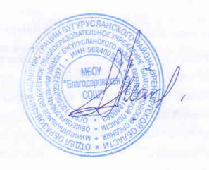

УТВЕРЖДАЮ

Директор ОУ

_________ Макеева А.В.

(подпись) (расшифровка подписи)

Приказ № 134

«30» августа 2024 г.

**Режим работы центра образования естественно-научной направленности**

**«Точка роста»**

|  |  |  |  |
| --- | --- | --- | --- |
| п\п | Кабинет | Период | Ответственный за кабинет |
| 1 | Лаборатория естественнонаучной направленности | Во время проведения урока по предметам  Подготовка к ОГЭ (по графику консультаций) | Миронова Н.И.  Багаутдинова В.Ш. |